
责任编辑：刘静
电 话：86-010-58303547
传 真：86-010-58303388
编辑邮箱：yly@chinaccm.com
地址：北京市朝阳区高碑店盛世龙源12号楼（邮编：100022）

聚丙烯
2018.8.3
聚丙烯市场周报目录
一、一周石化企业PP出厂价格及生产情况 3
1、 PP出厂价格 3
2、 PP出厂价格走势图 13
3、部分石化厂家装置情况 13
二、一周国内PP市场评述 14
1、一周国内PP市场分析及后市预测 14
三、本周国际PP市场报价及走势图 17
1．一周国际PP市场价格汇总表 17
2．国际PP市场价格走势图 17
四、上游动态 18
1、国际原油期货价格走势图 18
2、远东丙烯市场价格 18
3、亚洲丙烯价格走势图 19

一、一周石化企业PP出厂价格及生产情况

PP出厂价格
（单位：元/吨）
销售公司 | 生产厂家 | 牌号 | 用途 | 涨跌 | 2018/8/2 | 2018/7/26 | 备注
中油东北 | 大庆炼化 | EPS30R | 共聚 | -1240 | 9210 | 10450 | 定价
中油东北 | 大庆炼化 | PA-14D | 管材 | -1989 | 9211 | 11200 | 定价
中油东北 | 大庆炼化 | PPB4228 | 管材 | -1488 | 9212 | 10700 | 定价
中油东北 | 大庆炼化 | T30S | 拉丝 | -237 | 9213 | 9450 | 定价
中油东北 | 大庆炼化 | T38F | 膜料 | -236 | 9214 | 9450 | 定价
中油东北 | 大庆石化 | T30S | 拉丝 | -335 | 9215 | 9550 | 定价
中油东北 | 大庆石化 | T38F | 膜料 | -234 | 9216 | 9450 | 定价
中油东北 | 大连石化 | T30S | 拉丝 | -233 | 9217 | 9450 | 无货
中油东北 | 大连石化 | T36F | 膜料 | -232 | 9218 | 9450 | 定价
中油东北 | 大连石化 | Z69S | 纤维 | -181 | 9219 | 9400 | 定价
中油东北 | 大连西太 | T30S | 拉丝 | 70 | 9220 | 9150 | 无货
中油东北 | 抚顺石化 | T30S | 拉丝 | -229 | 9221 | 9450 | 定价 Z69S-1
中油东北 | 抚顺石化 | T38FE | 膜料 | -228 | 9222 | 9450 | 定价
中油东北 | 抚顺石化 | Z30S | 纤维 | -277 | 9223 | 9500 | 无货
中油华东 | 大庆炼化 | Z30S | 纤维 | -176 | 9224 | 9400 | 定价
中油华东 | 大庆石化 | T30S | 拉丝 | -475 | 9225 | 9700 | 定价
中油华东 | 大庆石化 | T38F | 膜料 | -124 | 9226 | 9350 | 定价
中油华东 | 独山子石化 | EPS30R | 共聚 | -1323 | 9227 | 10550 | 无货
中油华北 | 华北石化 | LI28F | 膜料 | 228 | 9228 | 9000 | 定价
中油华北 | 华北石化 | T30S | 拉丝 | 29 | 9229 | 9200 | 定价
中油华北 | 大庆炼化 | PA14D | 管材 | -1970 | 9230 | 11200 | 无货
中油华北 | 大庆炼化 | PPB4228 | 管材 | -1269 | 9231 | 10500 | 定价
中油华北 | 大庆石化 | T30S | 拉丝 | -168 | 9232 | 9400 | 定价
中油华北 | 大庆石化 | T38F | 膜料 | -67 | 9233 | 9300 | 挂牌
中油华北 | 独山子石化 | EPS30R | 共聚 | -1066 | 9234 | 10300 | 挂牌
中油华南 | 兰港 | H9018 | 餐盒专用料 | -415 | 9235 | 9650 | 挂牌
中油华南 | 大庆石化 | T30S | 拉丝 | -164 | 9236 | 9400 | 挂牌
中油华南 | 广西钦州石化 | L5E89 | 拉丝 | -63 | 9237 | 9300 | 无货
中油华南 | 独山子石化 | K8003 | 共聚 | -1262 | 9238 | 10500 | 无货
中油西北 | 兰州石化 | F401 | 拉丝 | -61 | 9239 | 9300 | 无货
中油西北 | 兰州石化 | T30S | 拉丝 | -60 | 9240 | 9300 | 挂牌
中油西北 | 独山子石化 | EPS30R | 共聚 | -1209 | 9241 | 10450 | 无货
中油西北 | 独山子石化 | T30S | 拉丝 | 442 | 9242 | 8800 | 挂牌HB01MF
中油西南 | 兰州石化 | SP179 | 汽车专用料（高熔共聚） | -1357 | 9243 | 10600 | 挂牌
中油西南 | 兰州石化 | T30S | 拉丝 | -256 | 9244 | 9500 | 挂牌
中油西南 | 兰州石化 | T38F | 膜料 | -255 | 9245 | 9500 | 挂牌
中油西南 | 兰港 | H9018 | 餐盒专用料 | -454 | 9246 | 9700 | 挂牌
中油西南 | 大庆炼化 | PA14D | 管材 | -2053 | 9247 | 11300 | 挂牌
中油西南 | 大庆炼化 | V30G | 软塑料 | -202 | 9248 | 9450 | 挂牌
中油西南 | 独山子石化 | 0640P | 管材 | -1401 | 9249 | 10650 | 无货
中油西南 | 独山子石化 | EPS30R | 共聚 | -1300 | 9250 | 10550 | 无货
中油西南 | 独山子石化 | F1002B | 膜料 | -349 | 9251 | 9600 | 挂牌
中油西南 | 独山子石化 | K8003 | 共聚 | -1398 | 9252 | 10650 | 挂牌
中油西南 | 独山子石化 | S1003 | 拉丝 | -247 | 9253 | 9500 | 无货
中油西南 | 独山子石化 | T30S | 拉丝 | -246 | 9254 | 9500 | 无货
中石化销售华东分公司 | 上海石化 | F280/F280S | 膜料 | -295 | 9255 | 9550 | 挂牌
中石化销售华东分公司 | 上海石化 | F800E/F800EDF | 流延膜 | -644 | 9256 | 9900 | 无货
中石化销售华东分公司 | 上海石化 | FC801/FC801M | 流延膜 | -593 | 9257 | 9850 | 挂牌
中石化销售华东分公司 | 上海石化 | GM1600E | 透明丙 | -1192 | 9258 | 10450 | 无货
中石化销售华东分公司 | 上海石化 | M180R | 低熔共聚 | -1091 | 9259 | 10350 | 挂牌
中石化销售华东分公司 | 上海石化 | M250E | 透明丙 | -1290 | 9260 | 10550 | 挂牌
中石化销售华东分公司 | 上海石化 | M2600R | 高熔共聚 | -1089 | 9261 | 10350 | 挂牌
中石化销售华东分公司 | 上海石化 | M700R | 低熔共聚 | -1088 | 9262 | 10350 | 无货
中石化销售华东分公司 | 上海石化 | M800E | 透明丙 | -1187 | 9263 | 10450 | 挂牌
中石化销售华东分公司 | 上海石化 | T300 | 拉丝 | -286 | 9264 | 9550 | 挂牌
中石化销售华东分公司 | 上海石化 | Y1600 | 纤维料 | -535 | 9265 | 9800 | 无货
中石化销售华东分公司 | 上海石化 | Y2600T | 纤维 | -534 | 9266 | 9800 | 无货
中石化销售华东分公司 | 九江石化 | T30S | 拉丝 | -33 | 9267 | 9300 | 无货
中石化销售华东分公司 | 九江石化 | T36F | 膜料 | -32 | 9268 | 9300 | 无货
中石化销售华东分公司 | 扬子石化 | C180 | 冷水管材 | -1131 | 9269 | 10400 | 挂牌
中石化销售华东分公司 | 扬子石化 | F401(PPH-T03-H) | 拉丝 | -330 | 9270 | 9600 | 挂牌
中石化销售华东分公司 | 扬子石化 | J340(PPB-M02) | 低熔共聚 | -1079 | 9271 | 10350 | 挂牌
中石化销售华东分公司 | 扬子石化 | K8003(PPB-M02-V) | 低熔共聚 | -1128 | 9272 | 10400 | 无货
中石化销售华东分公司 | 扬子石化 | K9927 | 高熔共聚 | -1127 | 9273 | 10400 | 挂牌
中石化销售华东分公司 | 扬子石化 | S1004(PPH-T03) | 拉丝 | -26 | 9274 | 9300 | 挂牌
中石化销售华东分公司 | 扬子石化 | S700 | 纤维 | -525 | 9275 | 9800 | 无货
中石化销售华东分公司 | 镇海炼化 | EPS30R | 共聚 | -1074 | 9276 | 10350 | 挂牌
中石化销售华东分公司 | 镇海炼化 | F280Z | 膜料 | -173 | 9277 | 9450 | 挂牌
中石化销售华东分公司 | 镇海炼化 | T30S | 拉丝 | -272 | 9278 | 9550 | 无货
中石化销售华中分公司 | 中原石化 | T30S(PPH-T03) | 拉丝 | 179 | 9279 | 9100 | 挂牌
中石化销售华中分公司 | 武汉凤凰 | T30S | 拉丝 | 30 | 9280 | 9250 | 挂牌
中石化销售华中分公司 | 武汉凤凰 | T36F(PPH-F03G) | 膜料 | 81 | 9281 | 9200 | 无货
中石化销售华中分公司 | 洛阳石化 | F401 | 拉丝 | 282 | 9282 | 9000 | 挂牌
中石化销售华中分公司 | 湖南长盛 | T30S | 拉丝 | -117 | 9283 | 9400 | 挂牌
中石化销售华中分公司 | 湖南长盛 | T38F(PPH-F03G) | 膜料 | 184 | 9284 | 9100 | 挂牌
中石化销售华中分公司 | 湖南长盛 | V30G(PPH-M18) | 注塑 | 135 | 9285 | 9150 | 挂牌
中石化销售华中分公司 | 湖南长盛 | Z30S-S | 纤维 | -114 | 9286 | 9400 | 挂牌
中石化销售华中分公司 | 荆门石化 | T30S | 拉丝 | 37 | 9287 | 9250 | 挂牌
中石化销售华中分公司 | 荆门石化 | T36F(PPH-F03D) | 膜料 | 188 | 9288 | 9100 | 无货
中石化销售华中分公司 | 荆门石化 | Z30S | 纤维 | 89 | 9289 | 9200 | 定价
中石化销售华北分公司 | 中沙石化 | 500N | 注塑 | -10 | 9290 | 9300 | 定价
中石化销售华北分公司 | 中沙石化 | 550J | 拉丝 | 91 | 9291 | 9200 | 定价FC801MX
中石化销售华北分公司 | 中沙石化 | EP200K | 低熔共聚 | -1008 | 9292 | 10300 | 定价
中石化销售华北分公司 | 中沙石化 | EP300H | 低熔共聚 | -1007 | 9293 | 10300 | 定价
中石化销售华北分公司 | 中沙石化 | EP548R | 高熔共聚 | -856 | 9294 | 10150 | 定价
中石化销售华北分公司 | 天津联合 | EPS30R | 低熔共聚 | -1005 | 9295 | 10300 | 定价
中石化销售华北分公司 | 天津联合 | T30S | 拉丝 | -304 | 9296 | 9600 | 定价
中石化销售华北分公司 | 济南炼厂 | H30S | 无纺 | -103 | 9297 | 9400 | 定价
中石化销售华北分公司 | 济南炼厂 | T30S | 拉丝 | -252 | 9298 | 9550 | 定价
中石化销售华北分公司 | 济南炼厂 | T36F | 膜料 | -1 | 9299 | 9300 | 定价
中石化销售华北分公司 | 济南炼厂 | W28 | 无纺 | -100 | 9300 | 9400 | 定价
中石化销售华北分公司 | 济南炼厂 | Z30S | 纤维 | -99 | 9301 | 9400 | 无货
中石化销售华北分公司 | 燕山石化 | 4220PPR | 管材 | -2048 | 9302 | 11350 | 定价
中石化销售华北分公司 | 燕山石化 | B1101 | 管材 | -2397 | 9303 | 11700 | 定价
中石化销售华北分公司 | 燕山石化 | B4101 | 管材 | -1446 | 9304 | 10750 | 定价
中石化销售华北分公司 | 燕山石化 | B4808 | 透明丙 | -995 | 9305 | 10300 | 定价
中石化销售华北分公司 | 燕山石化 | B8101 | 管材 | -1194 | 9306 | 10500 | 定价
中石化销售华北分公司 | 燕山石化 | C5606 | 三元共聚 | -1043 | 9307 | 10350 | 定价
中石化销售华北分公司 | 燕山石化 | K1008 | 注塑 | -142 | 9308 | 9450 | 定价
中石化销售华北分公司 | 燕山石化 | K4818 | 无规共聚 | -1341 | 9309 | 10650 | 定价
中石化销售华北分公司 | 燕山石化 | K4912 | 医用注射 | -1040 | 9310 | 10350 | 定价
中石化销售华北分公司 | 燕山石化 | K6606 | 低熔共聚 | -1089 | 9311 | 10400 | 定价
中石化销售华北分公司 | 燕山石化 | K7726 | 洗衣机 | -888 | 9312 | 10200 | 定价
中石化销售华北分公司 | 燕山石化 | K8003 | 低熔共聚 | -1087 | 9313 | 10400 | 定价
中石化销售华北分公司 | 燕山石化 | K8303 | 低熔共聚 | -1086 | 9314 | 10400 | 定价
中石化销售华北分公司 | 燕山石化 | K9026 | 超高抗冲共聚注塑 | -1485 | 9315 | 10800 | 挂牌
中石化销售华北分公司 | 燕山石化 | S1003 | 拉丝 | 16 | 9316 | 9300 | 挂牌
中石化销售华北分公司 | 燕山石化 | T1701 | 土工隔栅专用料 | -983 | 9317 | 10300 | 挂牌
中石化销售华北分公司 | 青岛石化 | T30S | 拉丝 | -132 | 9318 | 9450 | 挂牌
中石化销售华北分公司 | 青岛石化 | T36F/F280Q | 膜料 | 19 | 9319 | 9300 | 无货
中石化销售华北分公司 | 青岛石化 | V30G | 注塑 | -30 | 9320 | 9350 | 无货
中石化销售华北分公司 | 齐鲁石化 | EPS30R | 低熔共聚 | -979 | 9321 | 10300 | 无货
中石化销售华北分公司 | 齐鲁石化 | EPS30RA | 低熔共聚 | -978 | 9322 | 10300 | 无货
中石化销售华北分公司 | 齐鲁石化 | QP73N | 低熔共聚 | -1377 | 9323 | 10700 | 无货
中石化销售华北分公司 | 齐鲁石化 | QP83N/81N | 低熔共聚 | -976 | 9324 | 10300 | 挂牌
中石化销售华北分公司 | 齐鲁石化 | SP179 | 汽车专用料（低熔共聚） | -975 | 9325 | 10300 | 挂牌
中石化销售华北分公司 | 齐鲁石化 | T30S | 拉丝 | 26 | 9326 | 9300 | 挂牌
中石化销售华北分公司 | 齐鲁石化 | T36F | 膜料 | -23 | 9327 | 9350 | 无货
中石化销售华南分公司 | 广州石化 | CJS700 | 注塑 | -322 | 9328 | 9650 | 挂牌
中石化销售华南分公司 | 广州石化 | CS820 | 纺丝 | -21 | 9329 | 9350 | 挂牌
中石化销售华南分公司 | 广州石化 | F401 | 拉丝 | -120 | 9330 | 9450 | 挂牌
中石化销售华南分公司 | 广州石化 | J501/JF501 | 拉丝 | -169 | 9331 | 9500 | 挂牌
中石化销售华南分公司 | 广州石化 | J641 | 共聚 | -1018 | 9332 | 10350 | 挂牌
中石化销售华南分公司 | 广州石化 | J842 | 共聚 | -1017 | 9333 | 10350 | 挂牌
中石化销售华南分公司 | 广州石化 | S800 | 纤维 | -16 | 9334 | 9350 | 挂牌
中石化销售华南分公司 | 海南炼厂 | T30S | 拉丝 | 35 | 9335 | 9300 | 挂牌
中石化销售华南分公司 | 海南炼厂 | T36F | 膜料 | 186 | 9336 | 9150 | 挂牌
中石化销售华南分公司 | 海南炼厂 | V30G | 注塑 | 87 | 9337 | 9250 | 挂牌
中石化销售华南分公司 | 海南炼厂 | Z30S | 纤维 | 88 | 9338 | 9250 | 挂牌
中石化销售华南分公司 | 湛江东兴 | T30S | 拉丝 | -61 | 9339 | 9400 | 挂牌
中石化销售华南分公司 | 湛江东兴 | V30G | 注塑 | 90 | 9340 | 9250 | 挂牌
中石化销售华南分公司 | 福建联合 | 1080K | 拉丝 | 141 | 9341 | 9200 | 挂牌
中石化销售华南分公司 | 福建联合 | 1100N | 注塑 | 42 | 9342 | 9300 | 挂牌
中石化销售华南分公司 | 福建联合 | 1104K | 拉丝 | 143 | 9343 | 9200 | 挂牌
中石化销售华南分公司 | 福建联合 | T30S | 拉丝 | -6 | 9344 | 9350 | 定价
中石化销售华南分公司 | 茂名石化 | EPC30R-H | 共聚 | -955 | 9345 | 10300 | 定价
中石化销售华南分公司 | 茂名石化 | EPS30R | 共聚 | -904 | 9346 | 10250 | 定价
中石化销售华南分公司 | 茂名石化 | EPT30R | 共聚 | -953 | 9347 | 10300 | 挂牌
中石化销售华南分公司 | 茂名石化 | HHP4 | 高熔共聚 | -752 | 9348 | 10100 | 定价
中石化销售华南分公司 | 茂名石化 | T30S | 拉丝 | -301 | 9349 | 9650 | 挂牌 C5608
中石化销售华南分公司 | 茂名石化 | Z30S/N-Z30S | 纤维 | - | 9350 | 9350 | 挂牌

PP出厂价格走势图
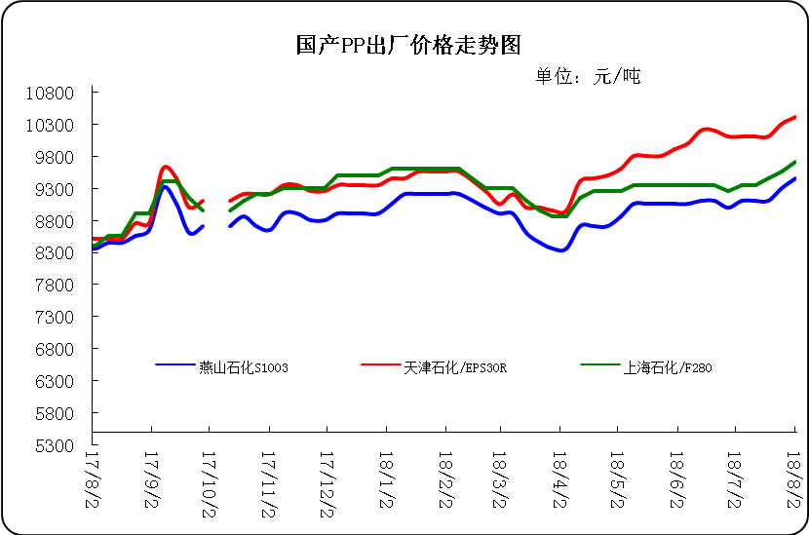

3、部分石化厂家装置情况
石化厂家 | 8月3日 | 产能（万吨/年）
齐鲁石化 | 产QCT20N，计划转产EPS30R | 7
燕山石化 | 一聚：产C5608 | 20
燕山石化 | 二聚：产PPR4220 | 4
燕山石化 | 三聚：昨天转产K9829H | 20
中原乙烯 | 新装置：产PPH-M16 | 10
中原乙烯 | 老装置：产PPB-M02 | 6
中沙天津 | 产EP548RQ | 45
天津联合 | 产EPS30R | 7
洛阳石化 | 老装置：2014年8月15日停车，该装置彻底停车 | 8
洛阳石化 | 新装置：产PPH-Y22 | 14
青岛炼化 | 产Z30S，计划明日转产FH-08 | 20
济南炼厂 | 产PPH-Y40(W28) | 12
上海石化 | 1PP：产M800E | 10
上海石化 | 2PP：产GM1600E | 10
上海石化 | 3PP：产M3000RH | 20
扬子石化 | 1PP装置A线：产J340，计划明日转产C180 | 10
扬子石化 | 1PP装置B线：12日起停车消缺三天 | 10
扬子石化 | 2PP装置：产PPB-M30-VH | 20
镇海炼化 | 1PP装置：产PPH-T03，计划明日转产M60T | 20
镇海炼化 | 2PP装置：产M02 | 30
九江石化 | 产T36F | 10
广州石化 | 一线：11月30日停车检修至元月8日开车 | 14
广州石化 | 二线：产CJS700 | 6
茂名石化 | 一线：产PPB-M02D | 17
茂名石化 | 二线：产N-Z30S | 30
茂名石化 | 三线：产K8003 | 20
北海炼化 | 11月23日起停车检修中，预计停车55天左右 | 20
福建联合 | 老装置：产T30S | 12
福建联合 | 新装置：一线产1100N，二线产1080K | 一线：33；二线：22
湛江东兴 | 产V30G | 14
钦州石化 | 产拉丝L5E89 | 20
海南炼厂 | 产T36F | 20
大庆石化 | 产T38F | 10
大庆炼化 | 老装置：产T30S | 30
大庆炼化 | 新装置：产V30G | 30
大连有机 | 新装置：产T30S | 20
大连有机 | 老装置A：产H39S-2 | 7
大连有机 | 老装置B：停车 | 5
大连西太 | 产T30S | 15
独山子石化 | 老装置一线：产EPS30R | 7
独山子石化 | 老装置二线：产V30S | 7
独山子石化 | 新装置一线：产K8003 | 30
独山子石化 | 新装置二线：产S1003 | 25
兰州石化 | 老装置：长期停车 | 5
兰州石化 | 新装置：产T28FE | 30

二、一周国内PP市场评述

1、一周国内PP市场分析及后市预测
本周PP市场回顾
本周市场价格延续高位。今日期货盘面上涨提振市场心态，加之石化厂价高位支撑，且市场资源有限，贸易商报价多跟随上涨。终端下游适量接盘，交投稳定。国内丙烯主流市场价格大幅推涨，已创年内新高，部分企业高端价格接近九千元大关，期现货价格大涨，提振市场心态明显，下游企业开工高位，对丙烯集中采购，带动部分企业溢价，厂家出货良好，库存低位，市场交投活跃，支撑市场看涨氛围浓厚，业者报盘价格大幅拉涨。华东地区价格劣迹上调200元/吨，华南地区价格补涨100元/吨，其它地区价格跟随山东市场价格均不同程度上调。目前市场来看，随着丙烯价格走高，下游利润压缩，且聚丙烯期货价格回调，整体需求面有所减弱，炼厂高端价格成交乏力，但在中化工线上竞拍大幅溢价和炼厂库存压力有限支撑下，业者降价意向不高，市场行情仍以高位运行为主。继续关注聚丙烯期货价格走势及下游接货能力。周内国际原油市场中虽有利好消息支撑油价，但OEPC和俄罗斯增产计划稳步推进以及美国原油库存大增等利空因素齐聚迸发，多头引发市场供应过剩担忧，国际原油期货价格涨跌互现。周内前期，全球主要原油出口国沙特阿拉伯表示，暂时停止所有经由红海航道曼德海峡的石油运输，之前有两艘油轮遭到也门胡塞武装的袭击，沙特海上原油运输遭遇阻碍为油价带来强劲支撑，不过美元企稳反弹一定程度上限制了油价的上行空间。周末，均聚拉丝/注塑料主流报价在9650-9950元。国产共聚料在10900-11100元。进口共聚料在11300-12350元。
国内部分PP市场周价格对比
市场 | 厂家 | 牌号 | 级别 | 8月2日 | 7月26日
北京 | 呼石化 | T30S | 拉丝料 | - | 9600
北京 | 燕山石化 | K8303 | 共聚料 | 10500 | 10400
余姚 | 镇海炼化 | T30S | 拉丝料 | 9950 | 9550
余姚 | 镇海炼化 | EPS30R | 共聚料 | 10550 | 10350
广州 | 广西石化 | L5E89 | 拉丝料 | 8782 | 8554
广州 | 茂名石化 | EPS30R | 共聚料 | 10700 | 10250
下周分析预测
月初本周的市场多大于空。石化面，石化出厂调涨，成本支撑作用强劲。加之神华新疆、神华宁煤等装置的检修计划，市场货源供应量或将依旧紧张。而需求面，下游开工未见改善，且业者对市场高价排斥明显，现货市场大幅上涨受阻。市场价格仍旧接连高走。本周虽正值上月末及本月初交接之时，但丝毫并未影响市场继续探涨的热情。上月底，市场资源持续有限，石化依旧挺价明显，期货盘面更是节节高涨。贸易商跟涨心理浓厚，多高价报盘。周三迎来8月首日，期货盘面突然扭头回落，低位震荡，但月初效应令石化出厂报价几乎全体走高。石化出厂的强劲抬高已弱化了期货对市场的拖累，贸易商报价延续高位。周四期货盘面又回归高位，且石化探涨不断，市场延续高走。但市场整体表现依旧略显乏力，业者对高价抵触情绪较强，下游工厂适量采购，成交商谈居多。预计，短期内市场仍将延续高位，但大涨概率较小。
2.国内市场PP价格走势图
- 国内PP拉丝料市场价格走势图
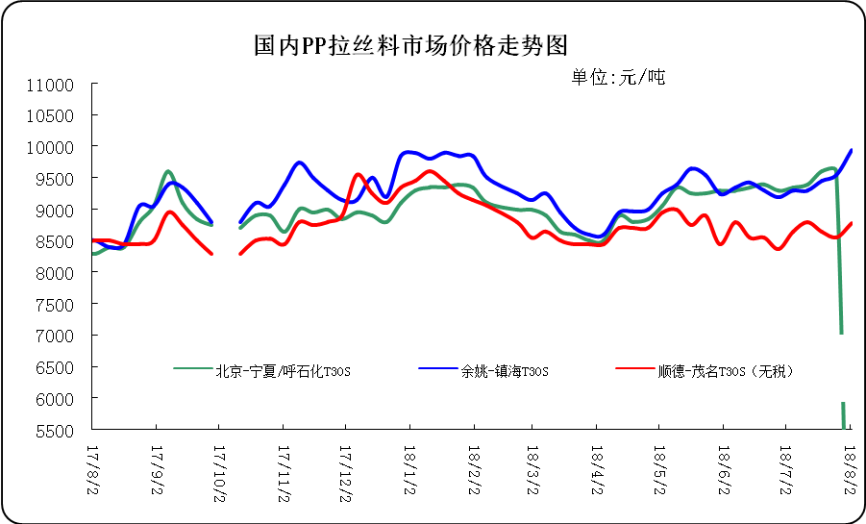

② 国内PP共聚市场价格走势图
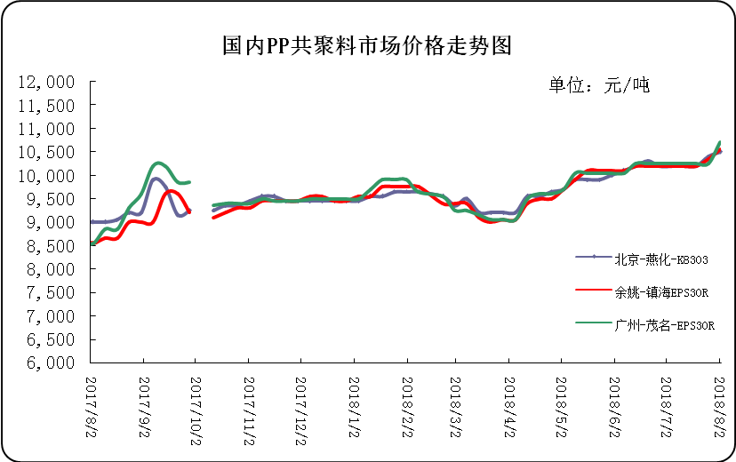

三、本周国际PP市场报价及走势图

1．一周国际PP市场价格汇总表
日期 | 类别 | FOB西北欧 | FD西北欧（合同价） | FAS休斯顿 | CFR远东 | CFR东南亚 | CFR东亚
2018-8-1 | PP纤维/注塑 | 1398-1402 | 1667-1671 | 1709-1731 | 1199-1201 | 1219-1221 | 1259-1261
2018-8-1 | IPP膜 | - | - | - | 1209-1211 | 1249-1251 | 1279-1281
2018-8-1 | BOPP | - | - | - | 1219-1221 | 1264-1266 | 1284-1286
2018-8-1 | PP共聚 | 1457-1461 | 1725-1729 | 1775-1797 | 1239-1241 | 1274-1276 | 1294-1296
备注 | 单位：美元/吨

2．国际PP市场价格走势图

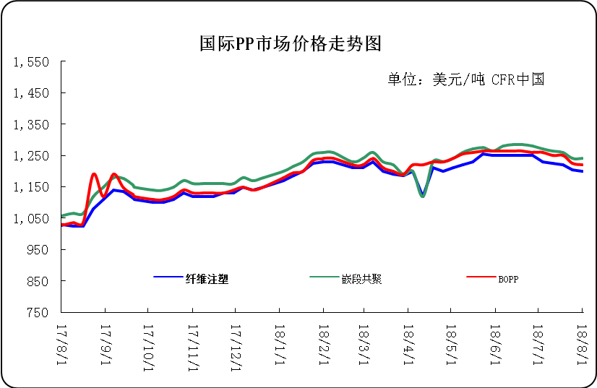

四、上游动态

1、国际原油期货价格走势图
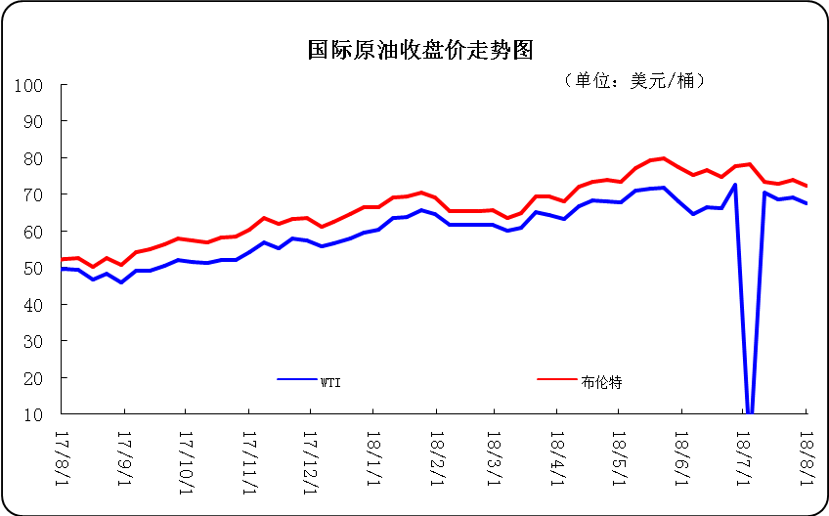

2、远东丙烯市场价格
日期 | FOB韩国 | CFR中国
8月1日 | 1069-1071 | 1089-1091
7月31日 | 1069-1071 | 1089-1091
7月30日 | 1069-1071 | 1089-1091
7月27日 | 1059-1061 | 1079-1081
7月26日 | 1059-1061 | 1079-1081
备注 | 美元/吨

3.亚洲丙烯价格走势图
